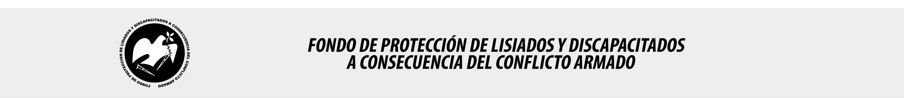

SE HA EMITIDO EL ACUERDO QUE DICE:

San Salvador, 25 de agosto de 2016, ACTA No. 34.08.2016, ACUERDO No. 504.08.2016. La Junta Directiva del Fondo de Protección de Lisiados y Discapacitados a Consecuencia del Conflicto Armado, emitió y ratificó el acuerdo siguiente: “La Junta Directiva conforme a la propuesta presentada por la Comisión Especial de Apelaciones, con la cual se resuelven los recursos de apelación presentados por 4 personas, acuerda: a) Dictaminar con 2% de discapacidad global al señor XXXXXXXXXXXXXXXXXXXXX, expediente No. 30720, modificando el porcentaje de discapacidad global de CINCO POR CIENTO (5%), dictaminado en el recurso de revisión en fecha veinticuatro de junio de 2013, con base a la evaluación física realizada por esa Comisión y el dictamen de los nuevos médicos especialistas que evaluaron al beneficiario, de conformidad al Art. 33 del Reglamento de la Ley: 1) CIRUJANO GENERAL: Evaluó estado de pared abdominal, cicatriz supra-infraumbilical media, otras pequeñas en flanco y fosa iliaca izquierda, no hay defectos herniarios en las cicatrices. Discapacidad: 0%; 2) CIRUJANO PLASTICO: Evaluó cicatriz en mejilla izquierda de 1 cm.; en región escapular izquierda de 2x1 cm., no causa deficiencia; en mano izquierda: en el dorso cicatriz de 4 cm. transversa, en área de cicatriz se palpa induración que puede corresponder a cuerpo extraño o granuloma, la cicatriz no limita movimientos de la mano pues no causa retracción de la piel.; en área inguinal izquierda: cicatriz de 2 cm. de largo, lineal superficial. Discapacidad: 2 %. Lo anterior conforme a lo dispuesto en el Art. 21-A Literal q) inciso último de la Ley de Beneficio para la Protección de los Lisiados y Discapacitados a Consecuencia del Conflicto Armado. COMUNÍQUESE.”. Rubricado por: Presidente en funciones: “ILEGIBLE”; Representante de AOSSTALGFAES: “ILEGIBLE”; Representante de ASALDIG: “ILEGIBLE”; Representante de ALFAES: “ILEGIBLE”; Representante de IPSFA: “ILEGIBLE”; Representante de ISRI: “ILEGIBLE”; Representante de MTPS: “ILEGIBLE”; y Representante de MINSAL: “ILEGIBLE”.

Lo que se transcribe para los efectos pertinentes.

Dr. Marlon Mendoza Fonseca
Gerente General

